ВЛИЯНИЕ НЕНОРМАТИВНОЙ ЛЕКСИКИ НА ОРГАНИЗМ ЧЕЛОВЕКА
Иванова Кристина Александровна,
учащиеся учреждения образования «Брестский государственный медиицнский колледж»,
Республика Беларусь, г. Брест
Борисюк Анна Сергеевна,
учащиеся учреждения образования «Брестский государственный медиицнский колледж»
Республика Беларусь, г. Брест
Научный руководитель: Крестогорский Виктор Викторович,
преподаватель учреждения образования «Брестский государственный
медиицнский колледж»,
Республика Беларусь, г. Брест
Введение. Сейчас нецензурную брань можно услышать абсолютно везде: дома и на работе, при поездке в транспорте и во время похода в кино, в кругу близких и в общественных местах. И мы задались вопросами: есть ли какая-то связь между употреблением этих слов и состоянием человека, влияет ли ненормативная лексика на здоровье человека и вызывает ли определенные заболевания?
Объект исследования: здоровье человека.
Предмет исследования: ненормативная лексика как фактор, негативно влияющий на здоровье человека.
Цель работы: изучить и выявить влияние ненормативной лексики на здоровье человека.
Задачи:
- Изучить литературные и другие источники по данному вопросу;
- Провести анкетирование среди учащихся;
- Проанализировать результаты анкетирования.
- Раскрыть отрицательное влияние ненормативной лексики на здоровье человека;
Методы исследования: изучение и анализ литературных и других источников, анкетирование.
Гипотеза: ненормативная лексика отрицательно влияет на организм человека.
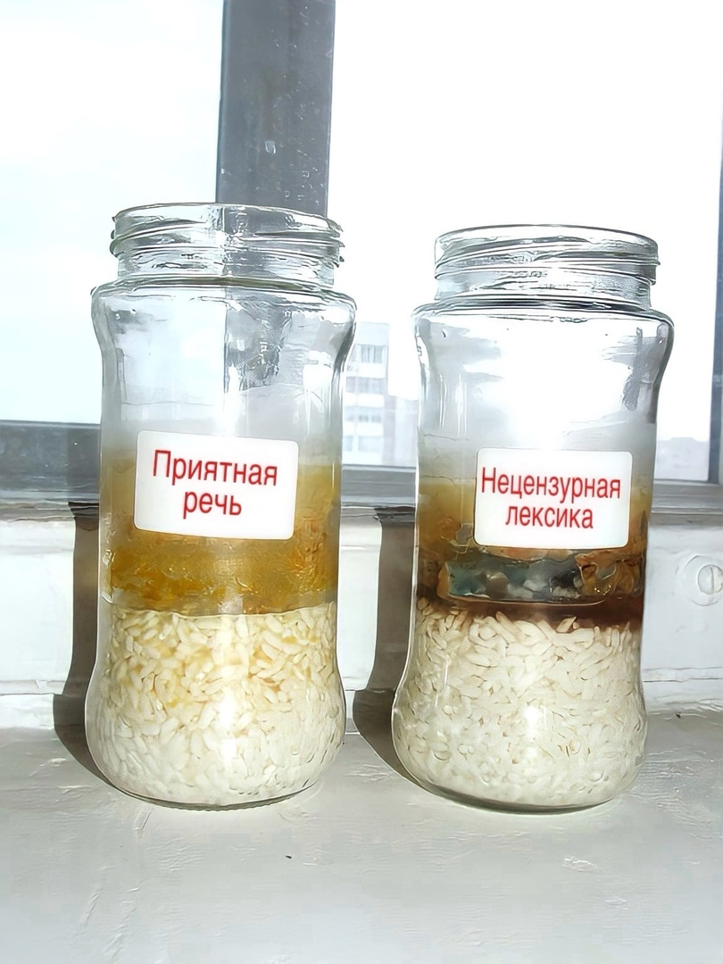
Кандидат биологических наук П.П. Горяев выяснил, что бранные слова отрицательно влияют на человека, меняя генетический код.
Исследования показали, что бранная ругань по своему воздействию на живые организмы сродни радиоактивному облучению [4].
Геннадий Чеурин, Масару Эмото, уже долгие годы занимаются исследованием влияния нецензурной речи на наше здоровье; через 5 лет у лиц, употребляющих мат, организм стал меняться в худшую сторону на клеточном уровне [5].
Японским ученым Масару Эмото на протяжении 10 дней в одну чашку с рисом произносились маты и различные ругательства, а во вторую – культурная и приятная речь. В зависимости от услышанного структура молекулы воды менялась [2]. По истечении 10 дней в баночке с «добрыми» словами рис начал прорастать, а в баночке со «злыми» словами рис покрылся плесенью (рис.1) [3, 55 с.].
Рис. 1. Изменения в банках с рисом в зависимости от произносимых слов.
Человеческий организм на 75-80% состоит из воды. Значит можно предположить, что негативное влияние на воду негативно влияет и на организм человека. [1]
Исходя из этих опытов мы выдвинули следующую гипотезу: ненормативная лексика отрицательно влияет на здоровье человека.
Для того, чтобы сделать вывод по данной гипотезе, мы провели анкетирование среди 23 учащихся нашего колледжа, задав 5 вопросов:
1) вопрос: «Часто ли Вы употребляете нецензурную лексику?»
2) вопрос: «В каких ситуациях Вы используете бранные слова?»
3) вопрос: «Что Вы чувствуете, когда при Вас кто-то ругается матом?»
4) вопрос: «По поводу болезней какой системы вы обращаетесь за медицинской помощью чаще всего?»
5)вопрос: «Как часто Вы болеете?»
Количество случаев поражения той или иной системы при различных ответах отражено в табл.1. Соотношение заболеваемости и различных вариантов ответов отображено в табл.2.
 |  | дыхательная система | серд.-сосудистая система | пищеварительная система | мочевыделит. система | опорно-двигательн. система | эндокринная система | кроветворная система | нервная система | дыхательная и мочевыделительная системы | дыхательная, пищеварительная и нервная системы | дыхательная и пищеварительная системы | дыхательная, сердечно-сосудистая и пищеварительная системы
1 вопрос | часто | 9 (39,13%) |  |  |  |  |  |  |  | 1 (4,35%) | 1 (4,35%) | 1 (4,35%) | 1 (4,35%)
 | иногда | 6  (26,09%) |  | 1 (4,35%) |  |  |  |  |  | 1 (4,35%)
 | никогда | 2  (8,7%)
 | всего | 17 |  | 1 |  |  |  |  |  | 2 | 1 | 1 | 1
2 вопрос | В повседневной жизни | 7(30,43%) |  |  |  |  |  |  |  |  | 1 (4,35%) | 1 (4,35%) | 1  (4,35%)
 | В стрессовых ситуациях | 8 (34,78%) |  | 1 (4,35%) |  |  |  |  |  | 2 (8,7%)
 | Не использую | 2 (8,7%)
 | всего | 17 |  | 1 |  |  |  |  |  | 2 | 1 | 1 | 1
3 вопрос | нравится | 2 (8,7%) |  |  |  |  |  |  |  | 1 (4,35%)
 | Ничего не чувствую | 12 (52,17%) |  | 1(4,35%) |  |  |  |  |  | 2 (8,7%)
 | Стыдно за человека | 3 (13,04%) |  |  |  |  |  |  |  |  |  | 1 (4,35%) | 1 (4,35%)
 | всего | 17 |  | 1 |  |  |  |  |  | 3 |  | 1 | 1
Таблица 1 «Соотношение поражения систем с различными вариантами ответов»

№ воп-роса | варианты ответов | 3 и более р/год | 1-2 р/год | Затрудняюсь ответить
1 вопрос | часто | 11 человек (47,82%) | - | 2 человека (8,7%)
 | Иногда | 2 человека (8,7%) | 5 человек (21,73%) | 1 человек (4,35%)
 | Никогда | - | 2 человека (8,7%) | -
2 вопрос | в стрессовых ситуациях | 6 человек (26,09%) | 4 человека (17,39%) | 1 человек (4,35%)
 | В повседневной жизни | 7 человек (30,43%) | 1 человек (4,35%) | 2 человека (8,7%)
 | Не использую | - | 2 человека (8,7%) | -
3 вопрос | нравится | 3 человека (13,04%) | - | -
 | Ничего не чувствую | 7 человек (30,43%) | 5 человек (21,74%) | 3 человека (13,04%)
 | стыдно | 3 человека (13,04%) | 2 человека (40%) | -
Таблица 2 "Соотношение заболеваемости с различными вариантами ответов
Таким образом, анкетирование выявило:
- среди использующих ненормативную лексику чаще всего встречаются заболевания дыхательной системы вне зависимости от частоты применения бранных слов;
- большая заболеваемость среди общего числа респондентов приходится на часто или иногда использующих бранную лексику;
- по отношению к употреблению бранных слов другими людьми наибольшая заболеваемость (дыхательная система) приходится на тех, кто равнодушен к применению нецензурной лексики.
Выводы:
- применение нецензурной брани приводит к повышению заболеваемости;
- чем чаще применяются в речи бранные слова, тем выше заболеваемость;
- при применении бранных слов страдает чаще всего дыхательная система;
- равнодушное отношение к применению мата другими людьми повышает заболеваемость;
Заключение. Исходя из экспериментов учёных и результатов данной анкеты можно сделать следующий вывод: употребление ненормативной лексики оказывает отрицательное влияние на организм человека, а именно повышает заболеваемость органов дыхательной системы.
Список использованных источников:
1) Как мат и нецензурная брань влияют на организм и здоровье человека [Электронный ресурс] – 2018. – Режим доступа: URL: https://zen.yandex.ru/media/ezoterium/kak-mat-i-necenzurnaia-bran-vliiaiut-na-organizm-i-zdorove-cheloveka-5acca8823dceb7c32f3427b7 (дата обращения: 11.09.21).
2) Сквернословие и здоровье.[Электронный ресурс] – 2018. – Режим доступа: URL: http://gubkin-crb.belzdrav.ru/personal/profanity.php?type=special (дата обращения: 11.09.21).
3) Опыт с водой и рисом – Эмото Масару. Любовь и вода. – М. : София, 2008. – 55 с.
4) Ненормативная лексика как явление современной жизни. [Электронный ресурс] -2019. – Режим доступа: URL: https://урок.рф/library/nenormativnaya_leksika_kak_yavlenie_sovremennoj_zhizn_091816.html (дата обращения: 15.12.2020).
5) Влияние мата на здоровье человека [Электронный ресурс] – 2017. – Режим доступа: URL: https://svetorusie.livejournal.com/s/77351.html (дата обращения: 23.08.2021).

